**Corso di Laurea Magistrale in Scienze e Tecnologie Agrarie**

**Università degli studi di Foggia**

**SINTESI DELLA DOMANDA DI FORMAZIONE**

**E DELLE CONSULTAZIONI CON LE PARTI INTERESSATE**

**Sommario:**

1. Premessa 2

2. Cenni sugli obiettivi formativi e sull’organizzazione didattica del Corso di Studi 4

3. Consultazioni delle Parti Sociali e Comitato d’Indirizzo 6

4. Analisi dei flussi in ingresso ed in uscita dal corso di laurea 17

5. Analisi del mercato del lavoro e degli sbocchi occupazionali 18

6. Rispondenza del Corso di Laurea alle esigenze occupazionali espresse dal settore agricolo 19

7. Analisi dei dati di Almalaurea sull’occupazione 21

8. Conclusioni 21

**Allegati:**

* + Sintesi delle riunioni del Comitato di indirizzo quinquennio 2013-2017
  + Elenco delle convenzioni e delle attività formative realizzate in sinergia con le parti interessate

**Elenco delle abbreviazioni (riportate in ordine alfabetico):**

ANVUR Agenzia Nazionale di Valutazione del Sistema Universitario e della Ricerca

CdL Corso di Laurea

CdLM Corso di Laurea Magistrale

CdS Corso di Studi

CFU Credito Formativo Universitario

D.M. Decreto Ministeriale

LM Laurea Magistrale e classe di laurea

SSD Settore Scientifico disciplinare

STAGR Scienze e Tecnologie Agrarie

CUN Consiglio Universitario Nazionale

# Premessa

Il Corso di Laurea Magistrale (CdLM) in *Scienze e Tecnologie Agrarie* (STAGR) è stato istituito ai sensi del D.M. 270/04 nell'a.a. 2008-2009. Esso appartiene alla classe LM69 - *Scienze e Tecnologie Agrarie* e prepara alle *professioni intellettuali, scientifiche e di elevata specializzazione* **[1]**, ossia professioni per le quali è richiesto un livello elevato di conoscenza e di esperienza in ambito tecnico e scientifico.

Con riferimento alle attività professionali classificate dall’ISTAT, si ravvisano sbocchi lavorativi nell’ambito della seguente classe di professioni: *specialisti in scienze della vita* e specifica afferenza alla categoria professionale: *Agronomi e forestali* (2.3.1.3.0).

<< *Le professioni comprese in questa unità conducono ricerche ovvero applicano le conoscenze esistenti nel campo della cura e dell’allevamento di animali e di vegetali. Studiano le modalità riproduttive, la genetica e le possibilità di miglioramento delle specie, i fattori di crescita e nutrizionali degli animali da allevamento, delle piante e delle colture; la composizione chimica, fisica, biologica e minerale dei suoli, individuando le colture più adattabili e a maggiore rendimento; ricercano e mettono a punto nuove pratiche e modalità colturali e di allevamento; studiano, identificano e controllano le malattie dei vegetali, ne individuano le modalità di trattamento sia chimico che biologico. Definiscono le modalità di gestione, di miglioramento, di protezione delle risorse floro-faunistiche naturali; della loro messa a produzione; di salvaguardia dell’idrologia, della qualità delle acque e della stabilità del suolo e di ripopolamento del loro habitat naturale. L’esercizio delle professioni di Dottore Agronomo e di Dottore Forestale è regolato dalle leggi dello Stato* >>[2].

Pertanto, il laureato magistrale in *Scienze Tecnologie Agrarie* istituito presso il Dipartimento sarà in grado di operare nella gestione avanzata di aziende agrarie, nel miglioramento dei sistemi agrari, anche a basso impatto ambientale, nella pianificazione e gestione del territorio rurale, in attività topografiche e cartografiche, nell’assistenza tecnico-economica alla produzione di beni e servizi agricoli, nella qualificazione delle produzioni agroalimentari. Potrà assumere ruoli di responsabilità nello studio, progettazione, conduzione e sorveglianza del sistema produttivo delle filiere agroindustriali ed agroalimentari, nei servizi pubblici per lo sviluppo rurale, nella gestione territoriale delle risorse naturali, nelle attività di controllo fitosanitario e di monitoraggio dell’ambiente agrario. Sarà in grado di progettare e compiere indagini nel settore agricolo per conto di organizzazioni pubbliche e private.

L’esercizio della libera professione di Agronomo richiede l’iscrizione *all’Ordine dei Dottori Agronomi e Forestali*, previo superamento dell’esame di stato.

Oltre alla libera professione di agronomo, il titolo di laurea consente, inoltre, l’accesso ad un ampio spettro di attività professionali, così specificate solo a titolo di esempio: dirigente d’azienda, responsabile tecnico o direttore di aziende agricole, cooperative ed organizzazioni di produttori agricoli, staff tecnico di aziende agricole ed aziende di trasformazione agroalimentare, dirigente presso enti pubblici e privati, dirigente o funzionario presso le associazioni delle categorie agricole, o presso la pubblica amministrazione, presso enti a carattere territoriale (Consorzi di Bonifica, Agenzie regionali per lo sviluppo e l’innovazione in agricoltura, Agenzie regionali per lo sviluppo agricolo, Agenzie regionali per la difesa fitosanitaria, ecc.).

Questo corso di laurea magistrale consente, inoltre, l’accesso ai *Corsi di dottorato di ricerca* ed alle *Scuole di specializzazione*. Fornisce, pertanto, uno sbocco qualificato anche per chi fosse interessato a svolgere attività di ricerca e sviluppo (R&S) e di trasferimento tecnologico presso aziende afferenti al settore pubblico o privato.

L’istituzione del CdLM in STAGR deriva dall’esigenza di formare figure professionali dotate di una solida preparazione di base, contraddistinte da un livello avanzato di saperi ed apprendimenti, convenientemente calibrati per l'esercizio di un'attività specialistica di rilevante qualificazione, da esplicarsi nell'ambito del settore delle scienze e tecnologie agrarie. Al termine degli studi, si garantisce il conseguimento di un complesso ed integrato bagaglio di conoscenze, competenze ed abilità nel settore, nonché un buon livello di padronanza ed autonomia nello svolgimento della professione di agronomo in tutte le sue possibili e plurime articolazioni occupazionali.

La figura professionale così descritta risulta connessa al contesto territoriale in cui si inserisce la presente offerta formativa, nei suoi risvolti produttivi, aziendali, socio-economici ed ambientali, senza però dimenticare di fornire una formazione all’altezza delle esigenze e delle aspettative di un mercato del lavoro fortemente integrato a scala nazionale ed europea, puntando ad una qualificazione professionale utilmente spendibile in un ambito geografico ampio e diversificato.

Attenzione particolare è rivolta a fornire strumenti culturali, rigorose metodologie di lavoro e strumenti tecnologici adeguati ed innovativi che rendano il laureato in grado di promuovere la sostenibilità ambientale nel quadro delle scelte imprenditoriali nel settore agrario e di proporre azioni volte alla valorizzazione del territorio e delle sue filiere agroindustriali ed agroalimentari. Tale esigenza, d’altronde, è sentita sia a livello locale, considerata la vocazione agro-zootecnica del territorio, sia a livello nazionale ed internazionale.

# Cenni sugli obiettivi formativi e sull’organizzazione didattica del Corso di Studi

Il CdLM in STAGR dell’Università degli Studi di Foggia è uno dei 31 CdLM della classe LM69 presenti in Italia e censiti dal sito internet *Universitaly* [3].

***Obiettivi formativi specifici***

Coerentemente con la domanda di formazione, il CdLM presenta come obiettivi specifici il conseguimento di capacità inerenti alla progettazione e la gestione di sistemi produttivi agrari, in stretto rapporto al contesto territoriale, nei suoi risvolti produttivi, aziendali, socio-economici ed ambientali, adottando rigorose metodologie di lavoro e strumenti tecnologici adeguati ed innovativi in un contesto di compatibilità ambientale.

***Conoscenze, abilità e competenze acquisibili***

In linea con gli obiettivi qualificanti della classe, il CdLM in STAGR si pone l’obiettivo di far acquisire ai propri laureati magistrali conoscenze e capacità di comprensione ed interpretazione in merito ai seguenti aspetti:

- metodi, tecniche e procedure agronomiche per la riduzione dell’impatto ambientale, il miglioramento dell’efficienza d’uso delle risorse ambientali ed il miglioramento della qualità nutrizionale e tecnologica dei prodotti vegetali;

- modalità per la caratterizzazione, gestione e valorizzazione delle biomasse ad uso non-alimentare secondo il modello della bioraffineria, in relazione ad un sistema agricolo ed agro-industriale basato sui principi della sostenibilità;

- principali aspetti chimici e microbiologici correlati alla fertilità del suolo e ad un uso sostenibile di tale risorsa, nonché il ruolo dei microrganismi nelle principali fasi di degradazione e trasformazione della sostanza organica, con riferimento ai rispettivi cicli biogeochimici;

- influenza dei fattori ambientali e gestionali sulla fisiologia e sulla qualità delle produzioni vegetali, sui sistemi produttivi orticoli, in un contesto di filiera, finalizzati alla corretta gestione e valutazione della qualità dei prodotti attraverso sistemi di certificazione, sulla conservazione con l’utilizzo di tecnologie per ridurre le perdite in post-raccolta dei prodotti ortofrutticoli freschi e di IV gamma;

- basi teoriche delle biotecnologie vegetali da impiegare sia nelle applicazioni convenzionali che nelle metodologie molecolari innovative;

- tecniche della produzione zootecnica per il miglioramento del benessere animale, per garantire la sostenibilità degli allevamenti, la riduzione delle infezioni e infestazioni parassitarie, la qualità e l’efficienza produttiva e la valorizzazione delle specie zootecniche autoctone;

- analisi delle condizioni di sviluppo dei patogeni vegetali e delle specie di insetti dannosi e le modalità di monitoraggio e quantificazione dei patogeni per una corretta impostazione di strategie innovative ed ecosostenibili per il controllo del sistema agro-ambientale, finalizzate all’ottenimento di prodotti sani e di elevata qualità;

- principali strumenti di supporto decisionale alle scelte pubbliche, i metodi estimativi dei beni pubblici e di valutazione dei progetti pubblici per definire l’allocazione efficiente delle risorse per il perseguimento del benessere della collettività;- fondamenti teorici e pratici della cartografia ufficiale italiana, il funzionamento dei principali strumenti di rilievo le funzioni di base del *computer aided design* (CAD), i limiti e le potenzialità degli strumenti utilizzati per il rilievo cartografico e topografico a supporto della pianificazione territoriale.

In linea con gli obiettivi formativi il Corso di Studi eroga le seguenti attività formative:

* **Attività formative caratterizzanti** per l’acquisizione di conoscenze nei seguenti settori scientifico disciplinari (SSD): AGR/02 Agronomia e coltivazioni erbacee, AGR/03 Arboricoltura generale e coltivazioni arboree, AGR/04 Orticoltura e floricoltura, AGR/19 Zootecnia speciale, AGR/01 Economia ed estimo rurale, AGR/09 Meccanica agraria, AGR/10 Costruzioni rurali e territorio agroforestale per un totale di 48 CFU.
* **Attività formative affini** necessarie per l’estensione delle conoscenze acquisite in altri ambiti disciplinari, come: AGR/11 - Entomologia generale e applicata, AGR/12 - Patologia vegetale, VET/06 - Parassitologia e malattie parassitarie degli animali, AGR/07 - Genetica agraria, AGR/13 - Chimica agraria, AGR/16 - Microbiologia agraria, per un totale di 33 CFU.
* **Insegnamenti a scelta libera** da parte dello studente per un totale di 8 CFU.
* **Ulteriori conoscenze linguistiche** a valere su ulteriori attività formative per un totale di 4 CFU.
* **Tirocinio formativo e di orientamento** per un totale di 4 CFU.
* **Ulteriori attività formative** per un totale di 1 CFU.
* **Una prova finale** per un totale di 22 CFU: la laurea magistrale in “Scienze e Tecnologie Agrarie” si consegue con il superamento della prova finale (esame di laurea magistrale) che consiste nella discussione pubblica, di fronte ad una commissione di docenti, di un elaborato scritto preparato dallo studente sulla base di una ricerca originale, a carattere sperimentale, nell'ambito del settore agricolo o agro-alimentare. Il lavoro sperimentale inerente alla tesi di laurea può essere svolto, oltre che presso la medesima struttura universitaria, anche presso altri centri di ricerca, enti pubblici o privati e aziende pubbliche o private che operino nel settore degli alimenti. I rapporti con le strutture extra-universitarie saranno regolati da convenzioni, secondo quanto disposto dall'art. 27 del D.P.R. 11.7.80, n. 382 e dai regolamenti interni dell’Università di Foggia. Per essere ammesso all'esame di laurea lo studente deve aver superato gli esami di profitto per l'acquisizione di tutti i relativi crediti previsti dal corso di studio.

# 3. Consultazioni delle Parti Sociali e Comitato d’Indirizzo

L'attualità della domanda di formazione, delle competenze richieste e degli sbocchi occupazionali per i laureati magistrali in Scienze e Tecnologie Agrarie è stata monitorata:

1) attraverso il coinvolgimento diretto delle organizzazioni rappresentative delle categorie del settore agricolo e agroalimentare a livello locale, regionale, nazionale ed internazionale;

2) attraverso la consultazione di dati recenti consultabili su banche dati *on-line*.

Per ciò che concerne il coinvolgimento diretto delle organizzazioni rappresentative delle categorie del settore agricolo ed agroalimentare per stabilire un confronto con le parti sociali, fino al 2015 risulta attivo un *Comitato d’Indirizzo* del CdS comprendente rappresentanze dell'Ordine Professionale degli Agronomi, Coldiretti, CIA, Copagri, Confagricoltura, come risulta da sua convocazione formale in data 2 maggio 2013. Dal verbale relativo a tale convocazione risulta però l’assenza di una partecipazione attiva delle parti interessate. Pertanto, per rendere più efficiente il confronto con il mondo del lavoro è stata avviata una consultazione, nel dicembre 2015, attraverso la somministrazione di un questionario *on-line* e la successiva discussione dei relativi risultati nell’ambito di un *workshop* specificamente dedicato a questo scopo.

Il questionario è stato finalizzato a comprendere i seguenti aspetti ritenuti di particolare rilevanza:

* quanto la figura dell'agronomo e le sue competenze fossero rispondenti all’esigenze espresse dal settore agrario;
* se si ritenesse utile avere nel proprio *staff* la figura di un agronomo o si preferisse ricorrere a consulenze esterne;
* la tipologia di discipline/professioni con cui si ritenesse opportuno che l’agronomo collaborasse;
* le competenze, capacità e conoscenze qualificanti dell'agronomo ai sensi del D.P.R 328/2001.

Le organizzazioni consultate attraverso tale modalità sono state: l’Ordine Provinciale dei Dottori Agronomi e dei Dottori Forestali della Provincia di Foggia, Federazione regionale dei Dottori Agronomi e dei Dottori Forestali della Puglia, l’Associazione Italiana Allevatori, Confindustria Giovani Imprenditori Foggia, Consorzio per la Bonifica della Capitanata, Coldiretti, Confagricoltura, Confederazione Italiana Agricoltori Foggia, Istituto di Certificazione Etica ed Ambientale, Ufficio provinciale Agricoltura, CopAgri, Parco Nazionale del Gargano, Agritalia, CRA Cerealicoltura, Consiglio di Ricerca per l’Agricoltura e l’Analisi dell’Economia Agraria (CREA), Consorzio di Bonifica di Capitanata, Consorzio di Bonifica del Gargano, Consorzio di Difesa, Aprol, ARPA, GAL Meridaunia S.c.a.r.l., GAL Daunia rurale S.c.a.r.l., GAL Gargano S.c.a.r.l., GAL Daunofantino S.c.a.r.l., GAL Piana del Tavoliere S.c.a.r.l., Istituto Zooprofilattico di Puglia e Basilicata, Associazione Nazionale Industriali Conserve Alimentari Vegetali (ANICAV), Servizio Veterinario, ISAGRO SpA, Syngenta, Biovegetal, Fiordelisi, Futuragri, Cooperativa Giardinetto, Consorzio APO, BASF, Bayer, Bonassisa Lab, Acquedotto Pugliese, ISAGRO Spa.

Il gruppo di rispondenti è risultato essere composto da 13 *stakeholder* suddivisi nelle seguenti categorie: GAL (4 rispondenti), professionisti (2 rispondenti), Enti di Ricerca (2 rispondenti), Associazioni di Categoria (1 rispondenti), Imprese agro-alimentari (4 rispondenti).

I risultati del questionario hanno costituito la base di partenza per avviare un'attività di pianificazione partecipata dell’offerta formativa del CdS con gli *stakeholder*, al fine di renderla il più rispondente possibile alle esigenze del mondo del lavoro. In particolare, il questionario si componeva di tre sezioni:

* Nella prima sezione è stato chiesto ai rispondenti di individuare, su una *scala di Likert* con 5 gradi[4], l'importanza rivestita dalla figura dell'agronomo nel campo di attività del rispondente e di indicare se tale figura professionale debba essere interna (dipendente) o esterna (consulente) rispetto all'organizzazione rappresentata dal rispondente.
* Nella seconda sezione è stato chiesto ai rispondenti di indicare le altre discipline/professioni con cui è importante che l'agronomo sia in grado di collaborare.
* La terza sezione si componeva di tre quesiti. Al rispondente è stato chiesto di indicare, utilizzando una scala di Likert:

1) per venti dei servizi più rilevanti ricadenti nelle competenze dell'agronomo ai sensi del D.P.R 328/2001, quanto ciascun servizio possa essere utile all'organizzazione del rispondente;

2) da un elenco di nove capacità quanto ciascuna di esse sia importante al fine di erogare i servizi del punto 1;

3) da un elenco di sette categorie di conoscenze qualificanti, quanto ciascuna conoscenza sia importante per sviluppare le capacità di cui al punto 2.

Di seguito le risultanze del questionario.

**Sezione I**

Figura 1 - Importanza delle competenze dell'agronomo

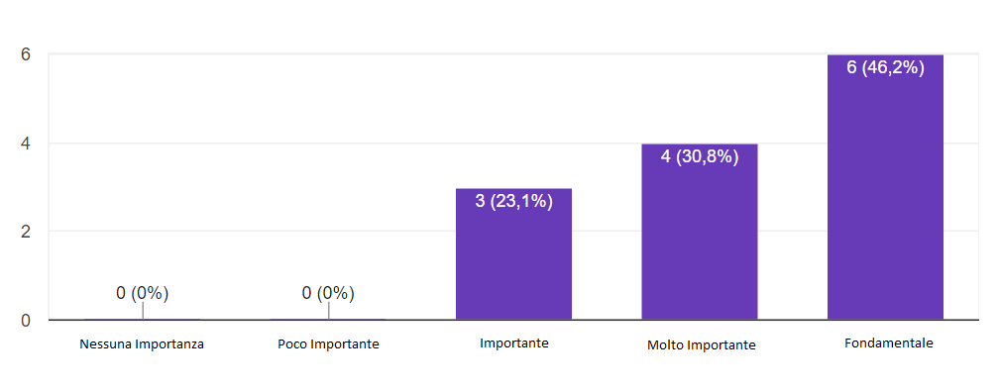

Come si evince dalla *figura 1*, tutti i rispondenti hanno indicato che la figura dell'agronomo è quantomeno importante per il campo di attività dell'organizzazione che rappresentano. La maggior parte dei partecipanti ha indicato come fondamentale tale professione.

Figura 2 - Inquadramento dell'agronomo

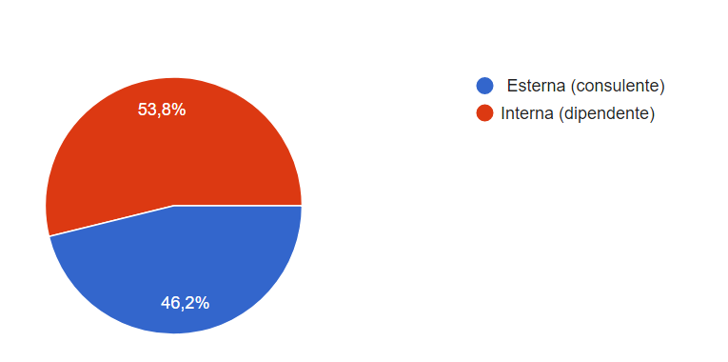

La *figura 2* indica che gli *stakeholder* considerano l'agronomo una figura flessibile che può essere inquadrata sia all'interno della struttura aziendale sia come libero professionista che fornisce una consulenza aziendale.

**Sezione II**

Figura 3 - Multidisciplinarità della figura dell'agronomo

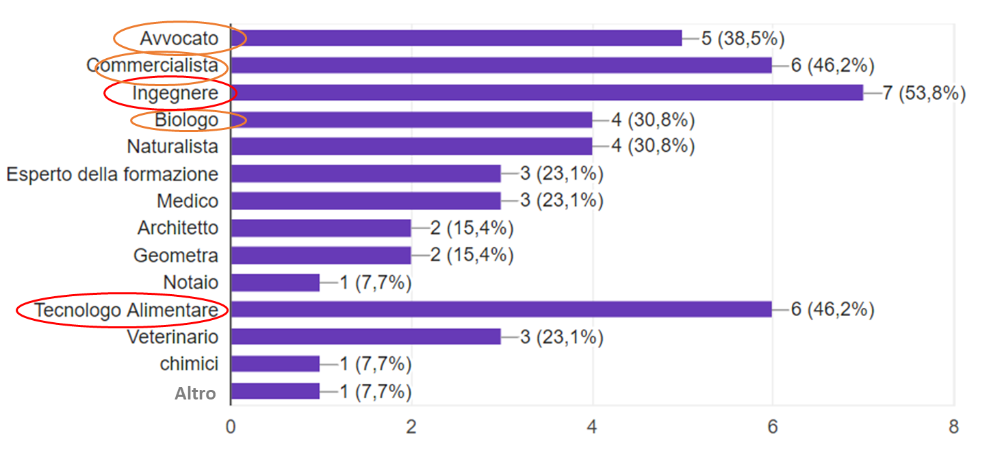

La *figura 3* indica che secondo l’opinione delle parti interessate l'agronomo deve sviluppare la capacità di interfacciarsi in un ambiente multidisciplinare, ed essere in grado di collaborare più frequentemente con l'ingegnere, il commercialista, il tecnologo alimentare, l'avvocato e il biologo.

**Sezione III**

Figura 4 – Servizi e prestazioni in grado di essere offerti da un agronomo.

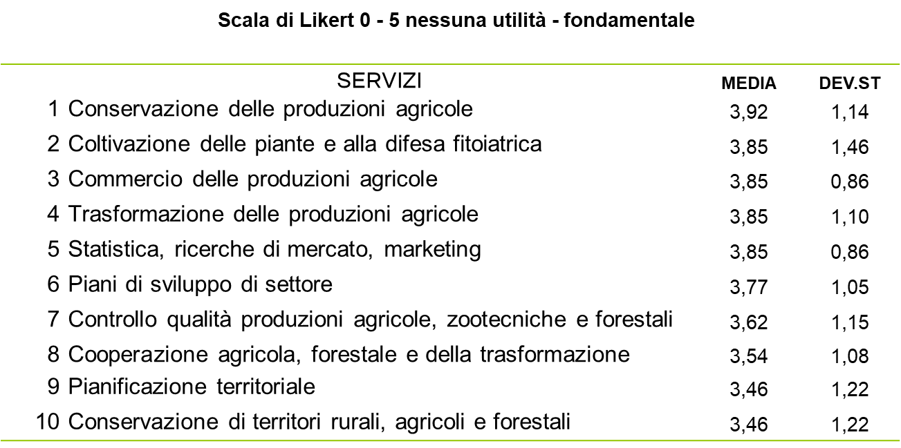

La *figura 4* indica che fra i servizi maggiormente richiesti all'agronomo dalle Parti Interessate vi è innanzitutto la conservazione delle produzioni agricole, e altre attività ad essa collegate, fra cui innanzitutto la coltivazione delle piante, la trasformazione e il commercio delle produzioni agricole. Importanti anche le attività di marketing e analisi economica e la capacità di sviluppare piani di settore.

Figura 5 – Capacità ritenute utili e che un agronomo dovrebbe poter esprimere.

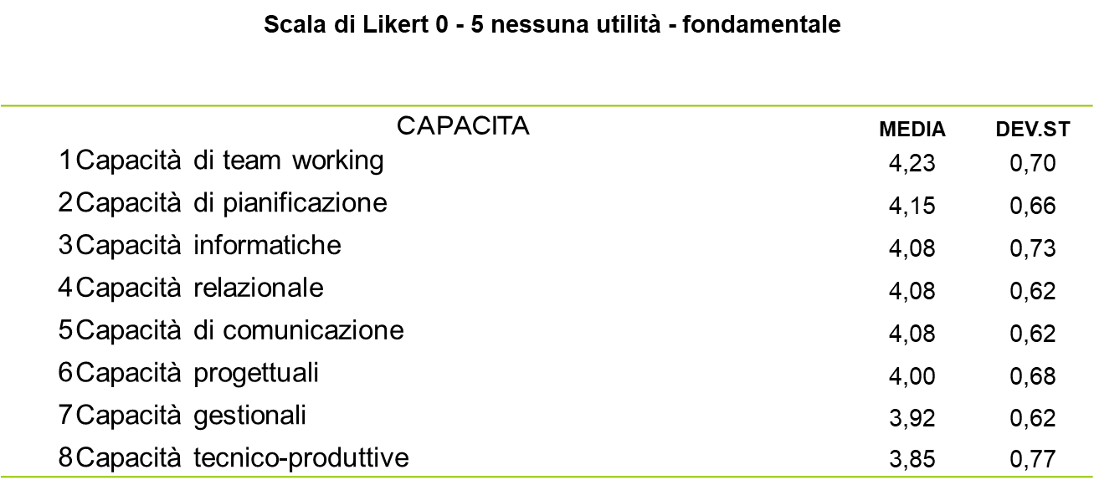

La capacità più rilevante richieste dalle parti interessate è quella di lavorare in team. Importanti anche le capacità di pianificazione, quelle informatiche e relazionali. Anche se le capacità tecnico-produttive sono risultano poste in coda dall’analisi dei risultati bisogna tenere presente che i dati sono solo descrittivi e non esprimono la significatività statistica delle differenze fra le varie voci.

Figura 6 – Conoscenze ritenute utili e che un agronomo dovrebbe poter mettere a frutto.

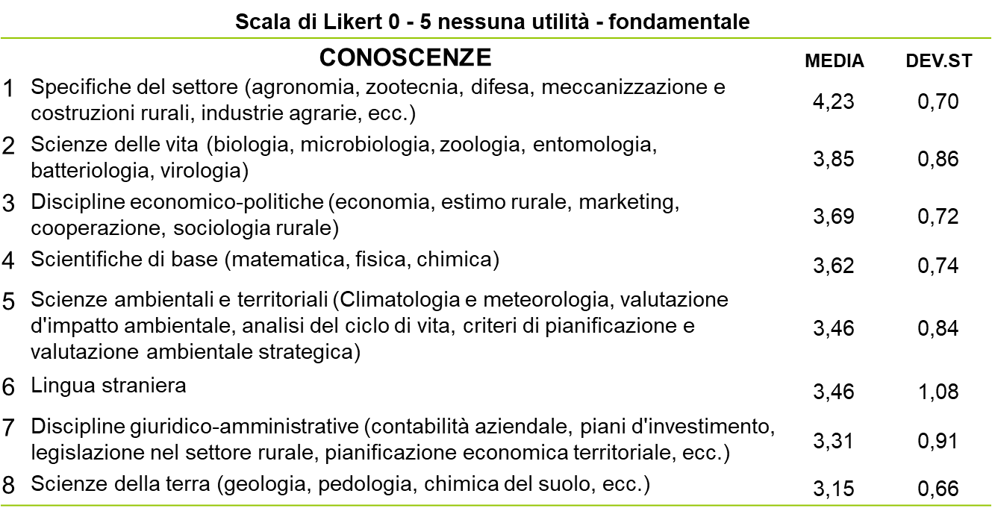

Le conoscenze che meglio possono mettere in grado l'agronomo di sviluppare le capacità e i servizi di cui sopra, secondo l’opinione delle parti interessate rispondenti, sono quelle specifiche del settore agricolo (agronomia, difesa, zootecnia, etc.) ma anche quelle legate alla biologia. Al terzo posto vi sono le discipline economico-politiche seguite da quelle scientifiche di base.

Questi risultati hanno costituito la base di partenza per avviare un’attività di pianificazione partecipata con gli *stakeholder* in merito all’offerta formativa del CdLM, al fine di renderla il più rispondente possibile alle esigenze del mondo del lavoro. In particolare, tali risultati indicano l’orientamento verso il quale la pianificazione partecipata dovrebbe tendere, ponendo fra le priorità quella di definire un percorso formativo in grado di sviluppare al meglio le capacità richieste all’agronomo dal mondo del lavoro.

La prima tappa di tale processo partecipativo è stata rappresentata dal *workshop* svoltosi il 15/12/2015 presso il Dipartimento di Scienze Agrarie, dell’Alimentazione e dell’Ambiente, dal titolo “Orizzonti Professionali e Nuovi Indirizzi Formativi per il Dottore Agronomo”[5] . A tale *workshop* hanno preso parte relatori rappresentanti di parti sociali di respiro nazionale, fra questi in particolare il presidente del Consiglio dell’Ordine Nazionale dei Dottori Agronomi e Forestali (CONAF), il Direttore Generale del Dipartimento Agricoltura della Regione Puglia ed il Presidente nazionale di Confcooperative.

Successivamente al *workshop*, ed in funzione della partecipazione ad esso da parte degli *stakeholder* inviati, per ampliare la rappresentatività delle parti interessate in fase di consultazione, è stato costituito un nuovo comitato d’indirizzo, trasversale per i Corsi di Studio in Scienze e Tecnologie Agrarie, rispettivamente di I livello e II livello, con un rappresentante per ogni ente contattato.

Il nuovo Comitato d’Indirizzo, nominato nella seduta del Consiglio di Dipartimento del 20 luglio 2016 (Prot. n° 24029-III/2 del 22.09.2016) è formato dai rappresentanti del seguenti enti/associazioni di categoria ed imprese in regime di convenzione con il Dipartimento SAFE: Consiglio di Ricerca per l’Agricoltura e l’Analisi dell’Economia Agraria (CREA), Confindustria Foggia giovani imprenditori, Consorzio Bonifica della capitanata, Parco Nazionale del Gargano, Associazione Nazionale Industriali Conserve Alimentari Vegetali (ANICAV), Federazione Regionale dei Dottori Agronomi e dei Dottori Forestali della Regione Puglia, Isagro S.p.a,. Santacroce S.p.a., Biovegetal, Gal Gargano, Gal Meridaunia, Syngenta.

Il Comitato d’Indirizzo si riunisce con cadenza semestrale in concomitanza con le scadenze previste per la compilazione della scheda SUA.

Il 21 luglio 2016 si è svolta la prima riunione del nuovo Comitato d’Indirizzo con ampia partecipazione da parte dei rappresentanti dei diversi enti e le cui risultanze sono riportate nel verbale disponibile al seguente link: https://www.agraria.unifg.it/it/dipartimento/assicurazione-della-qualita/documenti-aq-didattica. In particolare da tale prima riunione è emersa la necessità di ampliare la formazione di base della lingua inglese nell’ambito della preparazione dell’Agronomo. Tale istanza ha rappresentato la principale motivazione per la richiesta di una modifica dell’Ordinamento della LM69, con l’istituzione di un modulo di 3 CFU per l’insegnamento della lingua inglese scientifica finalizzato al raggiungimento di un livello B2. Inoltre, il Comitato d’Indirizzo ha evidenziato la necessità ampliare in modo sostanziale lo spazio formativo dedicato ai contenuti culturali dell’insegnamento “Gestione sostenibile della fertilità del suolo e delle biomasse” (insegnamento integrato tra i SSD AGR/13 ed AGR/16).

In definitiva, dalla consultazione diretta delle organizzazioni rappresentative delle categorie del settore agricolo ed agroalimentare si è originato un processo sfociato poi nella proposta di una modifica di ordinamento del piano di studi del Corso di Laurea Magistrale in Scienze e Tecnologie Agrarie, successivamente approvata dal CUN, che ha tenuto conto del parere delle organizzazioni rappresentate nel CdS all’interno del Comitato d’Indirizzo.

Nel 2017 la componente esterna al CdS del Comitato d’indirizzo è stata ampliata con la rappresentanza della Princes Industri Alimentari, una multinazionale con una sede in Capitanata.

In data 14 maggio 2018 durante un ulteriore incontro del Comitato d’Indirizzo (UNIFGCLE - Prot. n. 0016958 - III/2 del 25/05/2018 - Verbale - 205/2018), ha discusso dell’attualizzazione della domanda di formazione del CdS LM-69, focalizzando l’attenzione sull’opportunità di:

- attivare tirocini curriculari all’interno del CdS;

- attivare insegnamenti in modalità blended;

- ampliare la conoscenza della lingua inglese,

anche sulla base di precedenti documenti quali: il documento CUN del 2 maggio 2018 (parere generale n.22), il rapporto “Le Professioni nell’università” dell’ANVUR, il Consiglio di Dipartimento del 28.03.2017, il verbale del Collegio dei docenti del CdS LM-69 del 03.05.2017 (Prot. n. 0022425 - III/2 del 04/09/2017 - Verbale - 330/2017), nel quale si è discusso dell’opportunità di erogare alcuni insegnamenti della LM69 in modalità blended per favorire le iscrizioni da parte degli studenti lavoratori; il verbale del Collegio dei Docenti nella seduta svoltasi in data 04.02.2016 (Prot. n. 6766-III.2 del 24.02.2016 Rep.n. 36/2016 -VERB/2016).

Tutti i rappresentanti delle parti sociali presenti alla riunione concordano con quanto esposto e sottolineano l’importanza dell’introduzione di attività di tirocinio, di insegnamenti in modalità blended e dell’ampliamento della conoscenza della lingua inglese.

Nel febbraio 2020 la riunione del Comitato di indirizzo si è svolta in forma di workshop allo scopo di stabilire più strette sinergie con gli enti e le associazioni di categoria e con i rappresentanti del mondo delle professioni e delle imprese e di coinvolgere attivamente gli studenti iscritti ai due corsi di laurea. Al workshop, in continuità con quanto già effettuato nel 2016, è stato dato il titolo "Orizzonti Professionali e Nuovi Indirizzi Formativi per il Dottore Agronomo: la sfida dei cambiamenti climatici" ed ha previsto la partecipazione di 6 relatori scelti ad hoc per dibattere le tematiche inerenti alla problematica identificata ed il possibile ruolo della figura professionale dell’agronomo in tale contesto. La proposta di organizzare tale workshop è il risultato di un processo generato da una riunione del GAQ del CdL Magistrale in Scienze e Tecnologie Agrarie del 05 settembre 2019, finalizzato alla discussione relativa alla compilazione dei campi della SUA-CDS A.A. 2019/2020, ed in base alle risultanze emerse dall’analisi delle Opinioni degli studenti e dei laureati, ma soprattutto dai dati riportati nel Cruscotto Anvur, da cui ha preso l’avvio un processo critico finalizzato alla formulazione di un processo di manutenzione del CdS. Tale discussione è stata poi riportata in seno al Collegio dei Docenti del CdL in parola, in data 08 Ottobre 2019, durante il quale si è valutata l’opportunità di attribuire al CdL una maggiore caratterizzazione tematica in tema di Gestione dei cambiamenti climatici in agricoltura: mitigazione e adattamento. Si è ritenuto, inoltre, che adottando una strategia interdisciplinare ed una maggiore vocazione all’internazionalizzazione, tale tematica possa fungere da pivot per consentire le varie azioni atte a risolvere le criticità riscontrate. Al workshop di febbraio 2020 sono stati invitati in qualità di relatori: il dott. *Michele Melillo* (Amministratore GRAPER S.R.L. e Responsabile tecnico per SUNWORLD INTERNATIONAL), con una relazione dal titolo: La sfida del cambiamento climatico nella produzione dell’uva da tavola: esperienze in giro per il mondo; il *Dott. Bruno Caio Faraglia* (Dirigente - COSVIR IX), con una relazione dal titolo: La protezione delle piante alla luce dei Regolamenti (UE) 2016/2031 e 2017/625 e del PAN sull’uso sostenibile dei fitofarmaci: ripercussioni e prospettive sul sistema nazionale’’; la *Dott.ssa Maria Vincenza Chiriacò* (Ricercatrice della Divisione IAFES del CMCC), con una relazione dal titolo: Interazioni tra cambiamenti climatici e il settore dell'agricoltura; il *Dott. Claudio Venturelli* (Entomologo AUSL della Romagna U.O. Igiene e Sanità Pubblica), con una relazione dal titolo: Agronomi e sanità pubblica: un possibile connubio per un mondo in bilico; la *Dott.ssa Sabrina Diamanti (*Presidente CONAF), con una relazione dal titolo: L’importanza dell’evoluzione della professione per la gestione delle nuove sfide; il *Dott. Fabrizio Cavallo* (Direttore Regionale Puglia-Suolo e Salute SRL- Organismo di Controllo)con una relazione dal titolo: Reg. CE 848/18 - nuove prospettive del bio e cambiamento climatico. Dall’ampio dibattito con i partecipanti ed i relatori è emerso che la figura di un agronomo formato sulle strategie di mitigazione e adattamento utili al miglioramento della gestione delle tecnologie agrarie nell’ambito della problematica dei cambiamenti climatici sia in ambito locale che nazionale ed internazionale potrebbe avere un ruolo cardine come professionista in molteplici contesti locali, nazionali ed internazionali. A valle di tale processo si procederà con l’istituzione di una scelta libera multidisciplinare da titolo Climate change and agricultural management, articolato in differenti moduli al fine di affrontare le strategie di adattamento e mitigazione in agricoltura, declinate secondo un approccio multidisciplinare nelle discipline dell’arboricoltura, la patologia vegetale, la parassitologia, l’orticoltura e floricoltura, la zootecnia, l’agronomia e la microbiologia agraria, e tenuto in lingua inglese. A causa delle restrizioni pandemiche gli incontri con il comitati di Indirizzo hanno subito dei cambiamenti rispetto a quanto previsto. Avendo nell’a.a. 2021-22 il Dipartimento DAFNE aderito al Progetto RURAL4UNIVERSITY, finanziato dalla Regione Puglia, il cui obiettivo è stato quello di consentire agli studenti iscritti ai Corsi di laurea in Scienze e Tecnologie Agrarie di primo livello e Magistrale gli incontri si sono svolti attraverso la partecipazione ad una serie di eventi interattivi con numerosi stakeholder. Gli incontri effettuati sono stati i seguenti: 13-15 aprile 2021: Investire nello sviluppo rurale e sui giovani; 12 maggio 2021: Agricoltura, scegliere il futuro; 19 maggio 2021: sostenibilità e innovazione, le nuove sfide della politica di sviluppo rurale; 25-25 maggio 2021: Rural start faire; 17 giugno 2021 Sviluppo rurale, benefici e opportunità per l’agricoltura italiana. Le storie di successo dei Programmi di sviluppo rurale e la comunicazione della Rete Rurale”. Gli incontri hanno rappresentato un momento di discussione sugli obiettivi formativi degli studenti e sulle richieste derivanti dal mondo del lavoro relativamente alla figura che i CdS si propongono di formare. I coordinatori del CdS in Scienze e Tecnologie Agrarie di I e II livello hanno inoltre incontrato i rappresentati dell’ordine dei dottori agronomi e forestali per intraprendere attività future che possano coinvolgere gli studenti in uscita dai suddetti corsi.

L’opportunità di formare dei professionisti di estrazione tecnico-scientifica viene confermata anche dalla consultazione di documenti come “PREVISIONI DEI FABBISOGNI OCCUPAZIONALI E PROFESSIONALI IN ITALIA A MEDIO TERMINE (2021-2025)”, (Sistema informativo Excelsior) da cui emerge che l’ecosostenibilità e la digitalizzazione, già tra i principali driver del mercato del lavoro, nei prossimi anni assumeranno un peso ancora più rilevante con l’impulso degli investimenti europei volti alle transizioni green e digitale. Infatti, la risposta alla crisi viene vista come un'opportunità per accelerare il Green Deal europeo, considerando la “sostenibilità competitiva” come un fattore cruciale della resilienza. Si stima che tra il 2021 e il 2025 le imprese e il comparto pubblico richiederanno il possesso di attitudine al risparmio energetico e alla sostenibilità ambientale a 2,2-2,4 milioni di occupati, e per il 60% di questi tale competenza sarà necessaria con importanza elevata. Inoltre, sempre nel quinquennio la stima del fabbisogno di personale con competenze digitali di base, è compresa tra 2 milioni e 2,1 milioni di occupati. Mentre la domanda di figure con un e-skill mix (in possesso con elevato grado di importanza di almeno due e-skill) è stimata tra 886mila e 924mila unità, riguardando professioni maggiormente specializzate, alle quali verrà richiesto di svolgere funzioni con più elevati livelli di complessità.

Il compito del sistema universitario è dunque molto delicato: da una parte è certamente necessario adeguare le competenze tecniche all’evoluzione tecnologica, ma dall’altra è importante che siano sviluppate conoscenze sufficientemente generali da poter garantire flessibilità e adattabilità al cambiamento anche in un ambito tecnico. Gli eventi pandemici, che hanno determinato un forte cambiamento in tutti i settori lavorativi, e la successiva consultazione di fonti documentali reperibili in rete, suggeriscono inoltre un necessario aggiornamento della figura dell’agronomo che deve arricchirsi di conoscenze innovative per la gestione dei sistemi agricoli.

Il laureato in Scienze e Tecnologie Agrarie è, di per sé, una figura professionale le cui competenze spaziano in campi disparati, investendo i settori:

- delle produzioni vegetali e animali, prestando la loro consulenza per la scelta dei programmi colturali e di allevamento, per l’impiego delle migliori tecniche di coltivazione dei terreni agrari e forestali e per l’ottimizzazione del reddito nella gestione aziendale;

- del miglioramento genetico di vegetali e animali, fornendo consulenze per la prevenzione e la cura delle malattie delle piante coltivate, nonché per la protezione delle stesse dagli insetti nocivi nel rispetto dell’ambiente.

- del comparto agro-alimentare, eseguendo controlli qualitativi sia dei prodotti agricoli che dei processi attinenti alla loro trasformazione nelle varie filiere agroalimentari al fine dell’ottenimento della migliore qualità totale;

- della programmazione economica, pianificando i cicli produttivi e le attività economiche nelle aziende agroforestali e redigendo valutazioni dei capitali fondiari e agrari;

- delle costruzioni rurali, agroalimentari e civili, eseguendo progettazioni di fabbricati rurali e civili, e di impianti agroalimentari;

- della pianificazione del territorio e valutazione dell’impatto ambientale bonifica, irrigazione, tutela delle acque e dell'atmosfera, del suolo, dell’assestamento forestale.

Tuttavia, come detto in premessa, gli eventi pandemici, avvenuti lo scorso anno, ma anche la nuova attenzione verso i cambiamenti climatici in atto aprono nuovi scenari che richiedono un aggiornamento delle competenze indirizzate ai settori della digitalizzazione dell’azienda agraria, che sta assumendo un ruolo di primo piano all'interno delle politiche comunitarie, rappresentando un nuovo capitolo nell'uso degli strumenti per le produzioni. Lo confermano i documenti strategici e le iniziative che, in ambito europeo, tentano di sensibilizzare le imprese all'uso intelligente delle tecnologie digitali, orientando gli interventi ad una loro maggiore diffusione e alla formazione per il miglioramento delle competenze digitali. Le stesse proposte regolamentari per la PAC post 2020 sottolineano, tra gli obiettivi trasversali la promozione della conoscenza, l'innovazione e la digitalizzazione nel settore agricolo e nelle aree rurali, quale elemento chiave per l'ammodernamento del settore agro-forestale e il miglioramento della qualità della vita.

# Analisi dei flussi in ingresso ed in uscita dal corso di laurea

Gli iscritti totali negli aa. 2014, 2015 e 2016 sono stati 34, 37 e 32, per poi passare nel 2017 e 2018 a 43 e 48, fino a raggiungere nel 2019 e 2020 i 62 iscritti. Con riferimento agli anni accademici (a.a.) 2016, 2017, 2018 il numero degli iscritti al primo anno, seppur non molto alto (22, 24 e 29) è aumentato nel 2019 e 2020 (38 e 28), con valori medi pari a 28,2 iscritti per anno. Tale valore risulta tuttavia più basso rispetto al valore medio riscontrato sia per l’area geografica (36,1) nel 2020[6].

# Analisi del mercato del lavoro e degli sbocchi occupazionali

Oltre alla consultazione diretta del Comitato d’indirizzo, il monitoraggio è stato effettuato anche attraverso la consultazioni di documenti disponibili *on-line* che, in alcuni casi, derivano da incontri effettuati a livello nazionale da operatori del settore agricolo[7].

Alcuni documenti forniscono dati relativi ad un incremento del livello occupazionale dei giovani in tale settore delineando alcune nuove figure professionali richieste dal mercato. Ad esempio, dati forniti da Coldiretti nel 2015 indicano che gli *under* 34 che operano come imprenditori agricoli, coadiuvanti familiari e soci di cooperative agricole hanno superato le 70 mila unità, con un aumento del 35% di giovani occupati nell’ambito dell’agricoltura. Tali dati indicano che in Italia, negli ultimi anni si è assistito ad un trend occupazionale positivo nel settore agricolo con più di 100.000 aziende agricole diventate “multifunzionali”, con conseguente nascita di nuove professioni quali: tecnico delle produzioni biologiche, che si occupa di normative, sicurezza e qualità dei prodotti, *“ecoauditor”* ovvero responsabile per le emissioni di CO2 e dei consumi di energia, di acqua e di suolo nonché dei rifiuti e del loro riciclo. Il monitoraggio effettuato, anche attraverso la consultazione di tali documenti rappresenta una base di confronto con le parti sociali negli incontri del Comitato d’Indirizzo.

Recentemente, poi, l’analisi realizzata sulla base dei dati Istat relativi al mercato del lavoro nel terzo trimestre del 2016, evidenzia che l’agricoltura è tra i settori che maggiormente garantiscono un lavoro, con un incremento record del 3,9% annuale di ore lavorate, che è più del doppio di quello fatto registrare nei servizi (+1,6%) e il 50% in più di quello dell’industria (+2,6%). Le nuove imprese guidate da giovani agricoltori sono 7.569, con il risultato che oggi in Italia quasi un’impresa condotta da giovani su dieci, opera in agricoltura (8,4%), dove sono presenti ben 50.543 aziende guidate da under 35 per effetto del crescente interesse dei giovani per il lavoro in campagna, questo anche in virtù dei Piani di Sviluppo Rurale, che ad oggi hanno registrato una grande partecipazione di domande inerenti al primo insediamento. Anche i dati dei primi due trimestri del 2017 riportati da Ismea rilevano che l'agricoltura italiana continua a crescere e migliorano i dati dell'occupazione, degli investimenti, degli scambi internazionali e aumenta il numero delle imprese agricole condotte da giovani. Tra i segnali di maggiore dinamicità del settore si evidenziano la crescita degli occupati in agricoltura (+1,3%% nel primo trimestre) - trainati dalla componente dei dipendenti (+6,7%) - e delle imprese agricole giovanili (+ 9,3% su base tendenziale nello stesso periodo). Le imprese agricole under 35 in Italia - presenti nel Registro delle Imprese - raggiungono il 6,6% del totale.

# Rispondenza del Corso di Laurea alle esigenze occupazionali espresse dal settore agricolo

Il corso di Laurea Magistrale in Scienze e Tecnologie Agrarie sviluppa gli obiettivi qualificanti della classe LM69, si articola in due anni, per un minimo di 120 crediti formativi universitari, ed ha l'obiettivo di formare figure professionali in possesso di una preparazione di livello avanzato, basata sul conseguimento di un complesso integrato di conoscenze, competenze ed abilità, nonché padronanza ed autonomia nello svolgimento della professione di agronomo in tutte le sue possibili e plurime articolazioni.

Le competenze acquisite spaziano dai fondamenti relativi alle produzioni vegetali ed animali alla programmazione economica e territoriale. Gli sbocchi professionali di questa laura sono quelli specifici del dottore agronomo e forestale. Inoltre il titolo fornisce conoscenze e competenze per l’accesso a corsi di Dottorato di Ricerca, Master e corsi di Perfezionamento. Per quanto attiene alla professione, le competenze del dottore agronomo gli consentono di fornire consulenza tecnica in campi specifici, in particolare, i) per le produzioni vegetali e animali, nella scelta dei programmi colturali e di allevamento, nell’impiego delle migliori tecniche di coltivazione dei terreni agrari e forestali e nell’ottimizzazione del reddito nella gestione aziendale; ii) le tecniche della produzione zootecnica per il miglioramento della sostenibilità degli allevamenti e del benessere animale, attraverso la conoscenza dell’etologia specie-specifica e delle norme per il benessere animale durante le fasi di allevamento, trasporto e macellazione, le relazioni tra tecnologie di allevamento convenzionale e biologico e la qualità delle produzioni zootecniche e le misure per la valorizzazione delle specie zootecniche autoctone; iii) per la difesa delle piante, nella prevenzione e la cura delle malattie delle piante coltivate, nonché per la protezione delle stesse dagli insetti nocivi nel rispetto dell’ambiente. Il dottore agronomo è inoltre competente a eseguire studi e ricerche su 1) la genetica di piante e animali domestici al fine dell’incremento produttivo, dell’ottenimento di nuove varietà e razze meglio resistenti alle malattie, anche attraverso il ricorso alle nuove tecnologie bio-ingegneristiche; 2) le caratteristiche del suolo con il fine del suo razionale utilizzo per fini anche non strettamente agro-forestali. Il dottore agronomo si occupa di programmazione economica e stima di fondi rustici, pianifica i cicli produttivi e le attività economiche nelle aziende agroforestali e redige valutazioni dei capitali fondiari e agrari, incluse le stime dirette a divisioni e successioni ereditarie, alla definizione dei valori di mercato delle aziende agroforestali e delle relative produzioni e per la tenuta della contabilità e la redazione dei bilanci aziendali informatizzati. Inoltre le competenze fornite rendono la figura formata in grado di occuparsi di pianificazione territoriale delle zone rurali finalizzate alla tutela e recupero del paesaggio e dell’ambiente. Rientra nelle competenze della professione anche la redazione di progetti di valutazione dell’impatto ambientale e la classificazione socio-economica del territorio rurale. Le competenze acquisite possono essere spese anche nella realizzazione di spazi verdi pubblici e privati in armonia con le caratteristiche ambientali e pedoclimatiche del contesto, nell’elaborazione di piani di bonifica e di irrigazione, lavori catastali, costruzioni rurali agroalimentari e civili.

Nel comparto agroalimentare, la figura formata è in grado di eseguire controlli qualitativi sia dei prodotti agricoli che dei processi attinenti la loro trasformazione nelle varie filiere agroalimentari al fine dell’ottenimento della migliore qualità totale. In particolare assicura: il controllo delle produzioni biologiche, il controllo dell’esportazione dei prodotti ortofrutticoli, la certificazione della conformità dei prodotti alle norme vigenti, l'attivazione dei sistemi di assicurazione di qualità nelle aziende agroalimentari.

Infine l’agronomo è qualificato per attuare il trasferimento tecnologico dagli istituti di sperimentazione e gli imprenditori agricoli sia in relazione alle attività più consolidate, come la prescrizione di agrofarmaci, sia nella divulgazione delle innovazioni tecnologiche che nell’organizzazione aziendale.

Per quanto riguarda l’ingresso nel mercato del lavoro la prima occupazione è ottenuta circa 8 mesi dopo il conseguimento della laurea. I tempi di latenza sono dovuti alla spiccata attitudine dei laureati in agraria alla realizzazione di attività di formazione post laurea (borse di studio, stage in azienda e tirocini, praticantati) ma anche collaborazioni volontarie o corsi di formazione professionale fondamentali per l’avvio dell’attività libero professionale, intrapresa dal 60% dei laureati. Il settore di impiego è prevalentemente nel privato (84%). Per quanto riguarda le prospettive di impiego futuro, a solo titolo d’esempio, nella provincia di Foggia esistono oltre 48 mila aziende agricole a fronte di un numero nominale di iscritti all’albo di circa 300 unità. Il che significa che se tutti gli agronomi iscritti facessero attività di consulenza, ognuno avrebbe 160 imprese da seguire. Ciò può dare un’idea del bisogno di competenze espresso da un territorio a vocazione agricola come quello della Capitanata.

# 7. Analisi dei dati di Almalaurea sull’occupazione

L’indagine effettuata sui laureati sugli indicatori ANVUR ed aggiornati al 02.10.2021 riporta una percentuale di laureati occupati a svolgere un’attività lavorativa o di formazione retribuita (es. dottorato con borsa, specializzazione in medicina, ecc.) del 60% ad un anno dalla laurea nel 2019 e del 69,2% nel 2020. Tale dato risulta decisamente più elevato del dato relativo all’Area Geografica di appartenenza pari a 52,7% e 53,8% nel 2019 e 2020, e di quello relativo alla media degli Atenei non telematici pari a 63,5% e 64,2% nel 2019 e 2020, rispettivamente. Dai dati sulla Condizione occupazionale dei laureati, anno di indagine 2020, il collettivo ha valutato l’efficacia della laurea e la soddisfazione per l'attuale lavoro pari a 7,6 su 10 ad un anno dalla laurea, e 8,5 su 10 a tre anni dalla laurea. Usano le competenze acquisite nel lavoro per il 100% i laureati a tre anni dalla laurea e all’85,7% in misura elevata o ridotta ad 1 anno dalla laurea.

La percentuale di immatricolati che si laureano nel CdS entro la durata normale del corso, in base agli indicatori ANVUR aggiornati al 02.10.2021, è pari al 53,8% nel 2018, al 66,7% nel 2019 ed infine al 86,7% nel 2020. In quest’ultimo anno tale media risulta superiore sia all’area geografica di riferimento (80%) ed al contesto nazionale (75,7%). La percentuale di abbandoni del CdS tra il I ed il II anno è pari allo 0% (ossia nessun abbandono) dal 2016 fino al 2018, a fronte di una media dello 0,275% nell’area geografica di riferimento e dello 0,425 a livello nazionale. La percentuale di abbandoni del CdS dopo N+1 anni, invece, si aggira intorno al 10% ed è leggermente superiore rispetto a quanto si riscontra sia nell’area geografica di riferimento (ca. 9%) che a livello nazionale (ca. 7%).

# 8. Conclusioni

Il CdS in Scienze e tecnologie Agrarie dell’Università di Foggia si inserisce all’interno di un contesto sociale, culturale ed economico in cui il sistema agro-alimentare riveste un ruolo di primaria importanza; gli ordini professionali dei dottori agronomi e forestali, costituiscono un *core network* di *stakeholder* che, partendo da esigenze e competenze presenti sul territorio, promuove lo sviluppo di figure in grado di gestire le complesse problematiche legate al territorio. Gli obiettivi formativi del CdLM sono in linea con quelli qualificanti della classe LM69. Gli obiettivi formativi sono stati definiti mediante la consultazione con organizzazioni di categoria rappresentative a livello nazionale e regionale, coinvolte nella programmazione e gestione del CdLM nell’ambito del Comitato d’indirizzo (Cdl) che è stato convocato almeno una volta all’anno. Il Comitato d’indirizzo (Cdl) ha sempre manifestato il proprio apprezzamento per l’organizzazione dell’offerta formativa del CdLM in STAGR dell’Università di Foggia. I modi e i tempi delle consultazioni hanno rappresentato canali efficaci per raccogliere opinioni dal mondo del lavoro ed hanno consentito di avere informazioni utili e aggiornate sulle funzioni e sulle competenze attese nei laureati. Le funzioni e le competenze che sono state definite per caratterizzare le figure professionali hanno rappresentato una base utile per definire i risultati di apprendimento attesi. Anche nelle schede dei singoli insegnamenti sono stati riportati i risultati di apprendimento attesi e la corrispondenza fra questi ultimi e gli obiettivi formativi dei singoli insegnamenti viene verificata periodicamente dal Consiglio di Corso di studio. Da tale confronto è emerso che le competenze acquisite nell’ambito del CdL sono confrontabili con altri CdS nazionali, che il Corso di Studio risponde adeguatamente alla domanda espressa dal mondo del lavoro e che i profili culturali e professionali e le relative funzioni e competenze sono descritte in modo adeguato.

1. Secondo la classificazione ISTAT, ci si riferisce alle professioni “che richiedono un elevato livello di conoscenza teorica per analizzare e rappresentare, in ambiti disciplinari specifici, situazioni e problemi complessi, definire le possibili soluzioni e assumere le relative decisioni. I loro compiti consistono nell’arricchire le conoscenze esistenti, promuovendo e conducendo la ricerca scientifica; nell’applicarne le conoscenze ed i metodi […]; nell’interpretare criticamente e sviluppare concetti, teorie scientifiche e norme; nell’insegnarli e trasmetterli in modo sistematico; nell’applicarli alla soluzione di problemi concreti […]. Il livello di conoscenza richiesta dalle professioni comprese in questo grande gruppo è acquisito attraverso il completamento di percorsi di istruzione universitaria di II livello o post-universitaria o percorsi di apprendimento, anche non formale, di pari complessità.
2. ISTAT, 2013. La classificazione delle professioni, pag. 127.
3. https://www.universitaly.it/index.php/cercacorsi/universita
4. Tale tecnica consiste nel mettere a punto un certo numero di affermazioni che esprimono un atteggiamento positivo e negativo rispetto ad uno specifico oggetto. Per ogni item si presenta una scala di accordo/disaccordo, generalmente a 5 o 7 modalità. Ai rispondenti si chiede di indicare su di esse il loro grado di accordo o disaccordo con quanto espresso dall'affermazione.
5. <http://www.agraria.unifg.it/it/events/orizzonti-professionali-e-nuovi-indirizzi-formativi-il-dottore-agronomo>
6. Dati indicatori ANVUR ed aggiornati al 02.10.2021.
7. E’ stato impiegato il seguenti sistema di ricerca in internet:

   <https://www.google.it/search?q=scenari+economici+in+agricoltura&ie=utf-8&oe=utf-&aq=t&rls=org.mozilla:it:official&client=firefox-a&channel=fflb&gfe_rd=cr&ei=yKwLV8CrO4yJ8QeKx5fABA#channel=fflb&q=nuove+professioni+in+agricoltura>

   Sono stati consultati i seguenti siti internet:

   <http://www.ismea.it/flex/cm/pages/ServeBLOB.php/L/IT/IDPagina/1>

   <http://www.consulenteagronomo.it/tag/agricoltura/>